|  |  |  |
| --- | --- | --- |
| КОМИТЕТ  РЕСПУБЛИКИ ТАТАРСТАН  ПО ОХРАНЕ ОБЪЕКТОВ КУЛЬТУРНОГО НАСЛЕДИЯ | 250px-Coat_of_Arms_of_Tatarstan | ТАТАРСТАН РЕСПУБЛИКАСЫНЫӉ МӘДӘНИ МИРАС ОБЪЕКТЛАРЫН САКЛАУ КОМИТЕТЫ |

**ПРИКАЗ БОЕРЫК**

|  |  |  |  |
| --- | --- | --- | --- |
|  |  | № |  |

г. Казань

Об утверждении границ территории объекта культурного наследия регионального значения «Здание мечети», XIX в., расположенного   
по адресу: Республика Татарстан, Кукморский муниципальный район,  
д. Качимир, ул. Тазетдинова, д. 54 а

В соответствии с Федеральным законом от 25 июня 2002 года № 73-ФЗ   
«Об объектах культурного наследия (памятниках истории и культуры) народов Российской Федерации», Законом Республики Татарстан от 1 апреля 2005 года № 60-ЗРТ «Об объектах культурного наследия в Республике Татарстан»,   
в целях сохранения и государственной охраны объектов культурного наследия регионального значения и их территорий, как объектов градостроительной деятельности особого регулирования, п р и к а з ы в а ю:

1. Утвердить границы территории объекта культурного наследия регионального значения «Здание мечети», XIX в., расположенного по адресу: Республика Татарстан, Кукморский муниципальный район, д. Качимир,   
   ул. Тазетдинова, д. 54 а, согласно приложению к настоящему приказу.

2. Отделу учета объектов культурного наследия и градостроительной деятельности обеспечить внесение сведений о границах территории объекта культурного наследия регионального значения «Здание мечети», XIX в., расположенного по адресу: Республика Татарстан, Кукморский муниципальный район, д. Качимир, ул. Тазетдинова, д. 54 а, в единый государственный реестр объектов культурного наследия (памятников истории и культуры) народов Российской Федерации и в Единый государственный реестр недвижимости.

3. Контроль за исполнением настоящего приказа оставляю за собой.

Председатель И.Н. Гущин

Приложение к приказу   
Комитета Республики Татарстан  
по охране объектов культурного наследия   
от \_\_\_\_\_\_\_\_\_\_\_ 2023 № \_\_\_\_\_\_\_

**Границы территории**

объекта культурного наследия регионального значения «Здание мечети», XIX в., расположенного по адресу: Республика Татарстан, Кукморский   
муниципальный район, д. Качимир, ул. Тазетдинова, д. 54 а

Карта (схема)

границ территории объекта культурного наследия регионального значения   
«Здание мечети», XIX в., расположенного по адресу: Республика Татарстан, Кукморский муниципальный район, д. Качимир, ул. Тазетдинова, д. 54 а

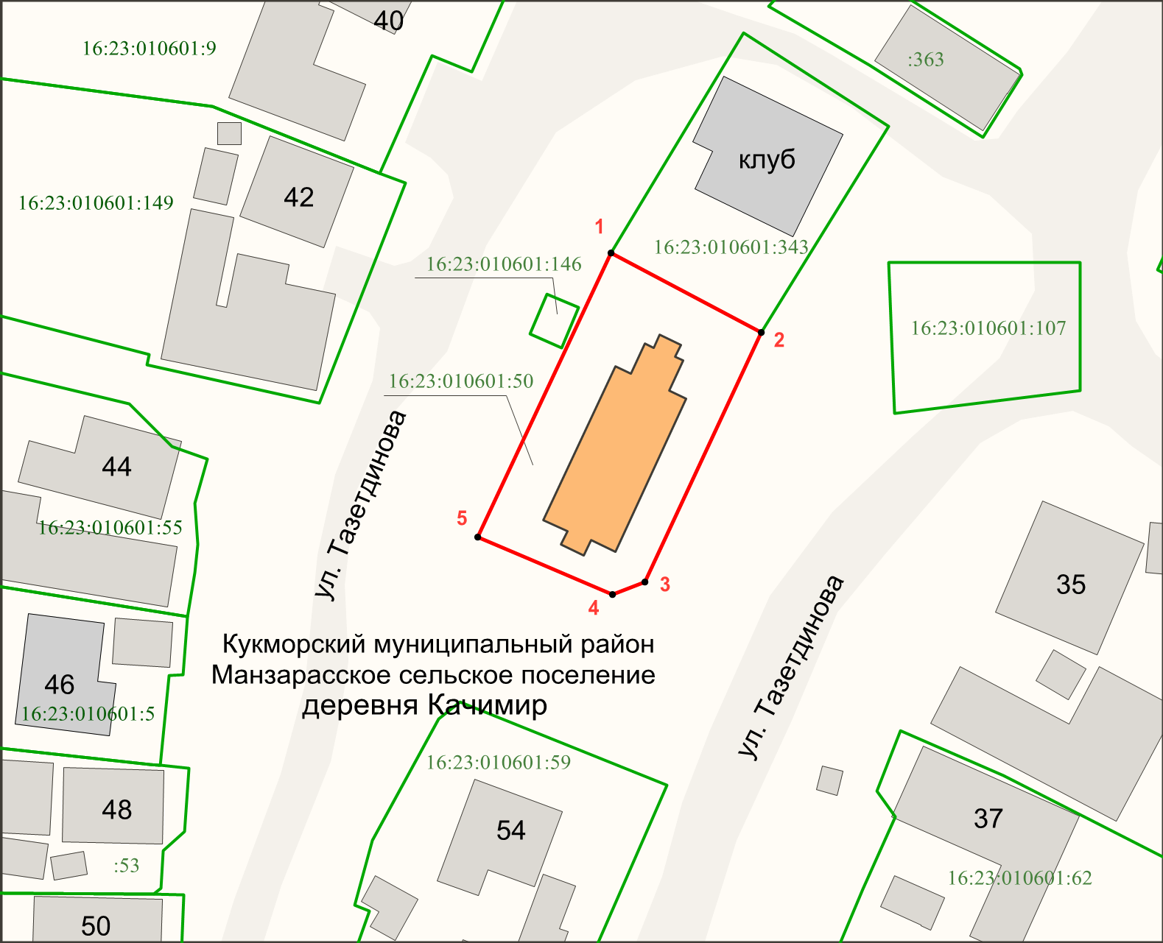

Масштаб 1:1000

Используемые условные знаки и обозначения:

|  |  |
| --- | --- |
|  | – объект культурного наследия «Здание мечети», XIX в. |
|  | – граница территории объекта культурного наследия |
| **1 – 5** | – номер характерной точки границы территории объекта культурного наследия |
|  | – граница земельного участка с кадастровыми номерами |
| 16:23:010601:50 | – кадастровый номер земельного участка |

Текстовое описание   
границ территории объекта культурного наследия регионального значения   
«Здание мечети», XIX в., расположенного по адресу: Республика Татарстан, Кукморский муниципальный район, д. Качимир, ул. Тазетдинова, д. 54 а

Границы территории объекта культурного наследия регионального значения «Здание мечети», XIX в., расположенного по адресу: Республика Татарстан, Кукморский муниципальный район, д. Качимир, ул. Тазетдинова, д. 54 а, проходят:

|  |  |  |
| --- | --- | --- |
| Прохождение границ | | Описание прохождения границ |
| от точки | до точки |
| 1 | 2 | От точки 1 в юго-восточном направлении по границе земельного участка 16:23:010601:50 на расстоянии 19.56 метра до точки 2 |
| 2 | 4 | От точки 2 в юго-западном направлении по границе земельного участка 16:23:010601:50 на расстоянии 35.70 метра до точки 4 |
| 4 | 5 | От точки 4 в северо-западном направлении  по границе земельного участка 16:23:010601:50  на расстоянии 16.89 метра до точки 5 |
| 5 | 1 | От точки 5 в северо-восточном направлении  по границе земельного участка 16:23:010601:50  на расстоянии 36.05 метра до точки 1 |

Таблица характерных точек

границ территории объекта культурного наследия регионального значения «Здание мечети», XIX в., расположенного по адресу: Республика Татарстан, Кукморский муниципальный район, д. Качимир, ул. Тазетдинова, д. 54 а

|  |  |  |
| --- | --- | --- |
| № | Координаты характерных точек  в местной системе координат (МСК-16) | |
| X | Y |
| 1 | 520486.80 | 2233403.40 |
| 2 | 520477.67 | 2233420.70 |
| 3 | 520448.93 | 2233407.31 |
| 4 | 520447.48 | 2233403.59 |
| 5 | 520454.16 | 2233388.08 |
| 1 | 520486.80 | 2233403.40 |